СОГЛАШЕНИЕ

ОБ ИНФОРМАЦИОННОЙ ПОДДЕРЖКЕ МЕРОПРИЯТИЯ

УВАЖАЕМЫЕ КОЛЛЕГИ!
- Просим Вас оказать информационную поддержку мероприятия и по возможности разместить анонсы на Ваших информационных каналах в социальных сетях: в Контакте, facebook, instagram и других. Разместить баннеры с активной ссылкой на сайтах, форумах и других площадках Вашей организации.
- Для публикаций рекомендуем использовать официальные афиши мероприятия (все афиши адаптированы требованиям по размерам для разных социальных сетей)
- Предпочтительно размещать не менее 8-и публикаций ежемесячно (по сентябрь месяц включительно). Материалы для публикаций предоставляются оргкомитетом.
Создание дополнительных инфоповодов и совместных акций ПРИВЕТСТВУЕТСЯ!
- Фестиваль охватывает широкую аудиторию участников, от специалистов до интересующихся людей, поэтому были разработаны две страницы в разных социальных сетях:
https://www.facebook.com/102644607883460/posts/142739527207301/
https://www.instagram.com/p/B88tdrlnSFa/?igshid=ti69iu2zn7xa
Кроме того, работают сайты Фестиваля: www.psy-fund.com www.psy-amours.com
- Вы можете делать публикацию о Фестивале с использованием любого из логотипов наших спонсоров или партнеров из предложенных вариантов.
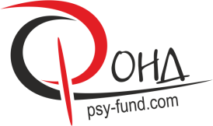

- ПО ВОПРОСАМ СОЗДАНИЯ ДОПОЛНИТЕЛЬНЫХ ИНФОПОВОДОВ И СОВМЕСТНЫХ АКЦИЙ ОБРАЩАТЬСЯ к Постоевой Наталие, +77776886809, postoeva_nata@list.ru
7. Текст публикации рекомендуем оформлять с использованием пресс-релиза Фестиваля.

ПРЕСС-РЕЛИЗ смотри ниже

Пресс-релиз
8 – го Фестиваля семейной психологии и психотерапии
«Счастливая семья»
Идея 8 – го Фестиваля семейной психологии и психотерапии «Счастливая семья»: повысить психолого-педагогическую компетентность родителей, педагогов, работников школ и интернатов, гинекологов, педиатров и других специалистов; предоставить возможность в получении консультативной и социально-педагогической помощи семьям в разрешении внутрисемейных проблем, особенно связанных с нарушением репродуктивной способности семьи, супружеских и детско - родительских отношений; углубить и систематизировать знания специалистов в области семейной психологии и психотерапии.
В работе Фестиваля примут участие: члены междисциплинарных кафедр семейной психотерапии; врачи-психотерапевты высшей квалификационной категории; ведущие психологи и психотерапевты, консультирующие в области семейной психологии; психологи, которые давно и успешно ведут консультативную практику в области семейного и индивидуального консультирования; врачи, ведущие практику в области семейного здоровья; педагоги – психологи, которые ведут практику консультирования родителей по вопросам воспитания детей, а так же специалисты помогающих профессий в сфере супружеских и детско – родительских отношений. О каждом вы можете в программе Фестиваля, размещенной на сайтах www.psy-fund.com и www.psy-amours.com
Специально для всех гостей Фестиваля «Счастливая семья» подготовлены различные развлечения для всей семьи! Детей ждут интересные мастер-классы, а родителей — увлекательные игры. Вместе будем говорить о семье, детях, гармонии и счастливых отношениях — обо всем, что делает семью по-настоящему полной, крепкой и надежной.
Мы подготовили для вас великолепную программу на Фестивале!
• Дискуссионные группы, игры, мастер-классы, презентации от выдающихся мастеров практической психологии и психотерапии
• Арт – терапия. Рисование. Гипнотерапия в работе с детьми. Музыкальная терапия поющими чашами. Трансформационные игры. Куклатерапия. Сказкатерапия. МАК в работе детского психолога. Презентации от выдающихся мастеров практической психологии и психотерапии
• Церемония награждения по номинациям
• Выставка детских рисунков и поделок
• Знакомство с достопримечательностями Узбекистана
Как ПОСЕТИТЬ наш Фестиваль? Вариант первый и самый простой — просто прийти или приехать! Мы по адресу: Узбекистан, город Карши, филиал РЦСАД
Как стать спикером Фестиваля? Необходимо связаться по телефонам +77776886809 и +77773571113 или отправить заявку на регистрацию: postoeva_nata@list.ru
Немного о нас:
АВТОР И КУРАТОР ФЕСТИВАЛЯ: Терентьева Ирина, кандидат политических наук, психолог, автор обучающих программ для психологов – практиков, директор центра практической психологии и психотерапии «ФОНД » город Алматы Республика Казахстан, www.psy-fund.com; +7 777 357 11 13 psyirina@mail.ru www.psy-fund.com skype irina1104196
ДАТА И МЕСТО ПРОВЕДЕНИЯ: 16-17 февраля 2022, город Карши, Республика Узбекистан
ФОРМАТ МЕРОПРИЯТИЯ: очное и он- лайн участие
В ПРОГРАММЕ:
- Дискуссионные группы, игры, мастер-классы, презентации от выдающихся мастеров практической психологии и психотерапии
- Арт – терапия. Рисование. Гипнотерапия в работе с детьми. Музыкальная терапия поющими чашами. Трансформационные игры. Куклатерапия. Сказкатерапия. МАК в работе детского психолога. Приемы стабилизации эмоционального состояния беременных. Правополушарное рисование. Мандалатерапия с беременными.
- Презентации от выдающихся мастеров практической психологии и психотерапии
- Церемония награждения по номинациям
- Выставка детских рисунков и поделок
- Знакомство с достопримечательностями прекрасного Узбекистана
АВТОР И КУРАТОР ФЕСТИВАЛЯ: Терентьева Ирина, кандидат политических наук, психолог, директор центра практической психологии и психотерапии «ФОНД» город Алматы Республика Казахстан, www.psy-fund.com; +7 777 357 11 13 psyirina@mail.ru www.psy-fund.com skype irina1104196
ПАРТНЕРЫ ФЕСТИВАЛЯ :

ОФИЦИАЛЬНЫЕ ОРГАНИЗАТОРЫ ФЕСТИВАЛЯ:
Республиканский центр социальной адаптации и реабилитации детей, г. Ташкент, Узбекистан, www.rcsad.uz , +998 71 281 49 53
Постоева Наталия, бакалавр психологии, психолог – сексолог, перинатальный психолог, Руководитель Ассоциации перинатальных психологов и психотерапевтов Республики Казахстан «Берегиня», автор МАК по работе с сексуальностью «Наталкины лужайки»; автор психологической игрушки «Няшек», Президент Казахстанской ассоциации трансперсональной психологии и психотерапии www.psy-amours.com +77776886809 postoeva_nata@list.ru
ОФИЦИАЛЬНЫЙ ПАРТНЕР ФЕСТИВАЛЯ:
Институт практической психологии «Иматон» г. Санкт-Петербург, Россия, https://www.imaton.ru/ 8 (812) 320-05-21
КОНТАКТНЫЕ ТЕЛЕФОНЫ: +7 777 688 68 09 +998 97 780 61 85 +998 90 992 02 90
ОФИЦИАЛЬНЫЕ САЙТЫ ФЕСТИВАЛЯ: www.psy-fund.com www.psy-amours.com
ПОЧТА postoeva_nata@list.ru
ДАТА ПРОВЕДЕНИЯ: 16-17 февраля 2022 г.
ФОРМАТ МЕРОПРИЯТИЯ: очное и он – лайн участие
МЫ В СОЦИАЛЬНЫХ СЕТЯХ: https://www.facebook.com/102644607883460/posts/142739527207301/
https://www.instagram.com/p/B88tdrlnSFa/?igshid=ti69iu2zn7xa
Директор центра практической психологии и психотерапии «ФОНД», город Алматы
____________________И. Б. Терентьева
Руководитель Ассоциации перинатальных психологов и психотерапевтов «Берегиня», город Алматы
____ _________________Н. В. Постоева
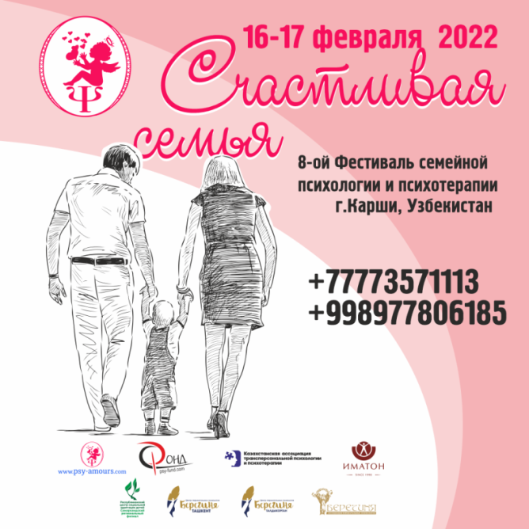

Теперь вы знаете, что такие мероприятия есть, присоединяйтесь к нам и помните, что быть семьей - это замечательно! Мы приглашаем вас к активному общению на Фестивале! С уважением, оргкомитет фестиваля

